**SOLICITUD DE NUEVO DESARROLLO**

|  |  |  |
| --- | --- | --- |
| **Nombre Requerimiento** |  | |
| **Sociedad**  Potigian | **Clasificación**  Deseable  **Prioridad:**  Alta | **Fecha Alta Requerimiento**  12-09-2022 |
| **ID Requerimiento Sistemas** | ND220912-PO-99999 – Requerimiento Interface POSIS 2.0 Potigian-Massalin | |
| **Usuario Solicitante**  Rodrigo Ochoa | **Sector**  CEO Potigian | **Fecha deseable implem:**  A definir por la Gerencia |
| **Autoriza (Sponsor)**  Rodrigo Ochoa | **Sector**  CEO Potigian | **IT Referente**  A definir por la Gerencia |

|  |  |  |  |
| --- | --- | --- | --- |
| **Revisión** | **Fecha Emisión** | **Responsable** | **Observaciones** |
| 1.0 | 25/8/22 | Darío Palacios | Recepción de Respuesta del usuario del Objetivo y Alcance, reactivación (Rodrigo Ochoa). |
| 2.0 | 12/9/22 | Sergio Navarro | Revisión para análisis funcional Anexo Técnico enviado por el Proveedor, correspondiente al proyecto POSIS 2.0, conteniendo el diseño lógico de los archivos de intercambio. |
| 3.0 | 12/9/22 | Sergio Navarro | Ajustes de Diseño Funcional, en relación a la información a enviar, extraída de SGM. |
| 4.0 | 12/9/22 | Sergio Navarro | Soluciones propuestas para posterior estimación de horas del desarrollador que determine la Gerencia. |

|  |  |
| --- | --- |
| 1. **1** | **Objetivo (Problemática y Justificación) (Usuario)** |

* 1. Transmitir la información de ventas de productos Massalin al Proveedor para Control de Acciones y Pagos; el envío de la información es el aval que considera necesario el proveedor para realizarlos, que incluye retornos de márgenes variables. Tanto para el proveedor como para Potigian, esto permite incrementar la automatización y performance de los procesos, mayor flexibilidad para realizar cambios, modernizar la infraestructura actual, renovar la plataforma de reportes (PBI), incrementar la calidad de información, y brindar una única versión de la información.

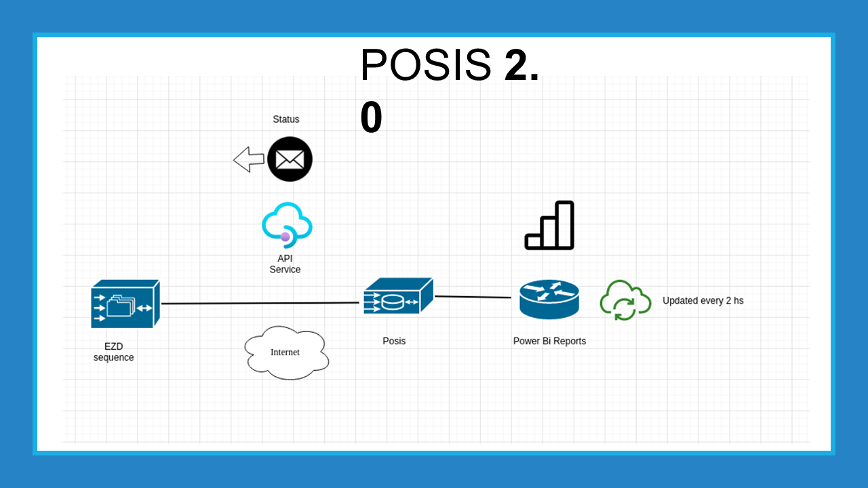

|  |  |
| --- | --- |
| 1. **2** | **Alcance (Usuario)** |

*2.1* La información debe extraerse de todos los centros que venden cigarrillos (Actualmente Centros de Disitribución 1 y 6, más sucursales 3,9,14,15,16,17,18,51.

|  |  |
| --- | --- |
| 1. **3** | **Definición Funcional (IT)** |

Primordialmente se debe modificar interface actual para reemplazar los archivos TXT por una sincronización a través de un servicio API.

Puntos a tener en cuenta según los apartados:

* **Sincronización automática de la información para reducir tareas manuales:** igualmente deberemos tener en cuenta que Massalin puede solicitarnos el reenvío manual de las mismas (no se especifica como en el informe técnico del proveedor, ver en próximas reuniones).
* **Eliminación del factor de conversión**: actualmente en los archivos TXT generados se informa por unidad de cigarrillo cualquier cantidad referida a los SKU (transacciones y stock), a través de una conversión ya que Potigian factura por atado, multiplicando esa cantidad por las unidades por paquete informados en el maestro de artículos de SGM. Con esta nueva versión, la conversión la hará Massalin, con lo cual informaremos las cantidades con la misma unidad de facturación de Potigian.
* **Nuevos Atributos**:
* Coordenadas (X, Y). Ese dato no está en el Sistema de Gestión. MP hace un tiempo nos envió un archivo en Excel con las coordenadas de nuestros pdv relevado por ellos. Hay que informarlo y en el caso de los que se agregaron después deberán informarse igual con valor cero, hasta completar el relevamiento de todo el Universo de Clientes (ver si se agrega el campo en maestro de clientes de SGM para las altas futuras).
* ID documento: Monto sin Iva ni Impuestos (por primera vez se enviará información en valores, además de unidades).
* **Ingesta diaria para mejorar la latencia de la información:** todo lo que se envíe es por Centro, con lo cual deberán generarse 10 secuencias diarias.
* **Renovación de la plataforma de reportes (PowerBI desktop o mobile)** (a ver con el proveedor en la siguiente etapa, según la herramienta que él mismo provee al sector Comercial).
* **Alertas por email** (a ver con el proveedor para una siguiente etapa).
* **Seguimiento de Stock:** es un dato que el proveedor considera esencial y que debemos informar (por atado y por centro en archivos separados y números de secuencia diferenciados), tal como se indica.
* **Mayor accesibilidad a la información (podrán acceder por ejemplo vendedores):** a ver en una segunda etapa con el proveedor.

ANEXOS AL PRESENTE DOCUMENTO:

Junto a esta documentación, se incluye adjunto JSON de ejemplo que contendrá una colección lista para importar en POSTMAN (aplicación recomendada por Massalin), dicha colección traerá ya pre-cargados los atributos necesarios del header, los cuales se deberá corroborar con los datos correspondientes al EZD, listado de Coordenadas XY.

Los datos necesarios para realizar las pruebas de API son los siguientes:

**Request URL:** <https://lb-1.eu-west-1.mulesoft-cloudhub-nonprod.pmideep.com/qas-posis-ezd/v2/api/transaction/data>

**Client ID:** b750c9ff79db4e0193af3f0a555cdef6

**Client Secret:** ac8f96Cf26f445e7B90561bCBe0957a4

**Nuevo código EZD:** 0000128646

Luego de la entrega de la documentación, el Plan de Integración incluye:

* Call presentación y revisión de documentación (a realizarse nuevamente con la consultora definida).
* Pruebas y consultas.
* Desarrollo en QA.
* Certificación.
* Correcciones.
* Go Live técnico (pasaje a producción).
* Lanzamiento.

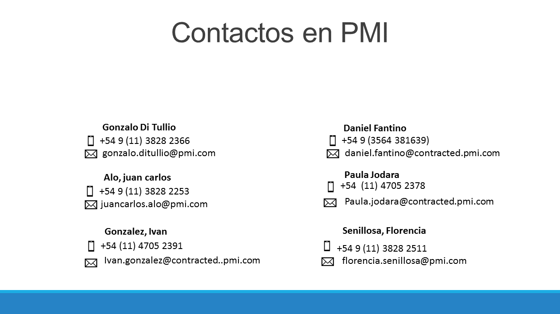

|  |  |
| --- | --- |
|  | **Estimación (IT)** |

* **Horas:** 99 H/H (**A definir previamente desarrollador por la Gerencia)**
* **Precio:** $ 99999.99 **(A definir previamente desarrollador por la Gerencia, el costo lo absorbería Massalin).**
* **Tiempo lineal estimado:** X días hábiles a partir de aprobación de la **presente (A definir previamente desarrollador por la Gerencia).**

|  |  |  |
| --- | --- | --- |
| **5** | **Aprobaciones Internas** | |
| **Estimación (IT)** | |

|  |  |  |
| --- | --- | --- |
|  | **Sponsor** | **IT** |
| Nombre |  |  |
| Cargo |  |  |
| Firma |  |  |
| Fecha Aprobación |  |  |

**ANEXO TECNICO**

(De uso interno Diarco IT / Proveedor)

|  |  |
| --- | --- |
| A**1** | **Diseño Tecnico (IT)** |

*[Diseño final a aprobar por Usuario + Sponsor. Completar el punto 2, luego de relevamiento con Usuario. Puede incluir*

|  |  |
| --- | --- |
| A2 | **Consideración de la Solución Propuesta (Proveedor)** |

*[Observaciones/aclaraciones que el proveedor considere relevantes. Por ejemplo: dependencias, pre-requisitos, etc]*

* **Supuestos:**
* **Dependencias/Prerequisitos:**
* **Impacto del Cambio:**

|  |  |
| --- | --- |
| A3 | **Estimación (Proveedor)** |

* **Horas:** 99 H/H
* **Precio:** $ 99999.99
* **Tiempo lineal estimado:** X días hábiles a partir de aprobación de la presente
* **Vigencia de la cotización:** 30 días

|  |  |
| --- | --- |
| A4 | **Términos y Condiciones** |

**ENTREGABLES**

* Casos de Test
  + Set de casos de prueba nuevos referentes al nuevo requerimiento utilizados por QA Proveedor
* Evidencias de Ejecución de Casos de Test
  + Evidencias de la Ejecución de los casos anteriores
  + Evidencias de Pruebas de Regresión
* Instalador/paquete de Instalación:
  + Deberá descargarse en ruta indicada en Server Diarco
* Release Note
  + Deberá responder al formato Diarco
* Instalación en ambiente Diarco
  + Calendarización y forma de instalación a coordinar entre las partes

**CRITERIOS DE ACEPTACION**

* Aprobación:
  + Contra Recepción de Planificación y Calendarización
* Entrega:
  + Contra disponibilización de los entregables definidos
* Certificación:
  + Resultados de QA Diarco:
    - 0 incidentes Críticos o Altos  
      Hasta 2% incidentes Medios
    - Hasta 5% incidentes Bajos

**HITOS DE PAGO**

* Aprobación 10%
* Entrega 30%
* Certificación Entrega 60%

**PERIODO DE GARANTIA:**

60 días a partir de Certificación Final (Ultimo Hito)

|  |  |
| --- | --- |
| **A5** | **Aprobaciones Técnico-Comerciales (IT/Proveedor)** |

|  |  |  |
| --- | --- | --- |
|  | **IT** | **Proveedor** |
| Nombre |  |  |
| Cargo |  |  |
| Firma |  |  |
| Fecha Aprobación |  |  |